СОДЕРЖАНИЕ

ВВЕДЕНИЕ 3
Структурные компоненты отчета 4
1. Анализ аналогов разрабатываемого продукта и формирование требований к нему 4
2. Подбор и настройка внешних API основываясь на разработанных требованиях 5
3. Разработка шаблона главной страницы проекта 6
4. Разработка основного функционала приложения/сайта 7
5. Тестирование основного функционала приложения/сайта 8
6. Исправление ошибок, выявленных на этапе тестирования 9
7. Работа над продуктом согласно списку требований, сформулированных ранее 10
8. Работа над дизайном продукта 11
9. Интеграция отобранных ранее API 12
10. Публикация разработанного продукта в интернете с использованием бесплатной хостинг-платформы, обеспечив доступ к нему по публичной ссылке. 13
11. Разработка опроса пользователей для сбора обратной связи по продукту 14
12. Сбор и анализ обратной связи среди целевой аудитории (учебной группы) 15
13. Внесение изменений в продукт согласно проведенному опросу 16
14. Анализ возможной модернизации, масштабирования продукта и практической необходимости продукта в рамках актуального рынка информационных технологий 17
ПРИЛОЖЕНИЕ 18

ВВЕДЕНИЕ
Тема работы: Сайт психологической поддержки — полезные статьи, горячие линии, анонимная форма обратной связи (всплывающее окно).
Цель работы: проанализировать и выделить типовые структурно-содержательные элементы современных российских сайтов психологической помощи для выявления эффективных паттернов проектирования, способствующих установлению доверия с потенциальными клиентами и стимулирующих их к обращению за услугами.
Задачи:
- изучить существующие модели сайтов психологической помощи (агрегаторы, экспертные блоги, сайты НКО) и выявить пробелы в предоставлении немедленной, анонимной и бесплатной поддержки;
- спроектировать информационную архитектуру сайта, органично интегрирующую три ключевых компонента: библиотеку полезных статей (образовательный контент), базу данных горячих линий и кризисных служб (экстренный контент) и инструмент анонимной обратной связи (интерактивный контент);
- разработать UX-сценарии для критически важного элемента — всплывающего окна анонимной обратной связи, обеспечивающего максимальную доступность, простоту и психологическую безопасность пользователя в состоянии стресса;
- сформулировать принципы модерации и безопасности для такого ресурса, включая работу с кризисными обращениями и суицидальными рисками;
В современной цифровой среде существует острый разрыв между коммерциализированными платформами психологических услуг и реальными, часто кризисными, потребностями пользователей. Предлагаемая модель сайта актуальна по нескольким фундаментальным причинам:
- заполнение «терапевтического вакуума» между поиском информации и готовностью к платной консультации. человек, ищущий помощь, часто начинает с Google: читает статьи о симптомах, ищет советы. существующие коммерческие сайты используют статьи как «трафиковый насос», ведущий к продаже сессии. однако у пользователя в этот момент может не быть ни финансовых средств, ни моральной готовности к личному общению с психологом. сайт поддержки выступает как безопасная промежуточная зона, где можно получить структурированную информацию и мгновенно, анонимно выплеснуть накопленное напряжение через форму обратной связи, не совершая прыжка в коммерческие отношения;
- борьба с одиночеством и стигмой через анонимность и доступность. кризис не ждет удобного времени записи. мысль «мне сейчас плохо, не с кем поговорить» может посетить ночью, в выходной, в момент острого стыда или страха осуждения. всплывающая, всегда доступная анонимная форма становится цифровым криком в никуда, который, однако, находит отклик. это принципиально иной, более человечный и менее институциональный формат, чем запись на прием. он снижает барьер до абсолютного минимума, что критически важно для подростков, жертв насилия или людей в острых состояниях;
- консолидация разрозненных ресурсов помощи. информация о горячих линиях, кризисных чатах и бесплатных службах часто разбросана по сети, устаревает или теряется. сайт-навигатор, который собирает, верифицирует и структурирует эти контакты (с фильтрами по темам: «насилие», «суицид», «зависимости»), выполняет жизненно важную социальную функцию. он становится первым и главным цифровым хабом спасения, куда можно попасть из поисковика по запросу «помогите» и сразу найти телефон доверия или чат, а не только рекламу платных специалистов;
- этика и ответственность в цифровой среде. создание пространства с низкопороговой помощью накладывает огромную этическую и юридическую ответственность. актуальность заключается не только в создании такого сайта, но и в разработке «системы безопасности» для него: алгоритмов перенаправления на экстренные службы при сигналах о суициде, правил конфиденциальности, обучения модераторов, сотрудничества с профильными НКО. это выводит проект из плоскости веб-разработки в сферу социального проектирования и цифровой гуманитарной помощи;
- таким образом, актуальность данной темы — в ответе на системный запрос общества на гуманные, инклюзивные и технологически простые интерфейсы для ментальной поддержки, которые ставят на первое место не монетизацию, а реальную доступность помощи в моменте отчаяния или растерянности. это проект о цифровом сострадании и построении архитектуры, где технология служит не для удержания клиента в воронке продаж, а для его немедленного спасения и поддержки;
Учебная практика УП 09.01 по профессиональному модулю ПМ.09 Проектирование, разработка и оптимизация веб-приложений была пройдена в АНПОО «Сургутский институт экономики, управления и права».

Структурные компоненты отчета
- Анализ аналогов разрабатываемого продукта и формирование требований к нему
ГРАНЬ.РФ (psyedge.ru):
Это агрегатор онлайн-консультаций с проверенными психологами. Главный акцент сделан на тщательном отборе специалистов — упоминаются строгие критерии по образованию, опыту, личной терапии и супервизии. Сайт предлагает простой путь к помощи: на главной странице пользователь сразу выбирает волнующую тему (самооценка, отношения, стресс и др.), после чего может ознакомиться с психологами и записаться на первую сессию. Цена указана четко: 3120 ₽ за первую 50-минутную консультацию.
SmartMental (smart-mental.ru):
Платформа для подбора психолога, которая активно использует технологичность и персонализированный подход как свои главные преимущества. Сайт заявляет об использовании искусственного интеллекта и алгоритмов для более точного подбора. Ключевая особенность — бесплатная первая ознакомительная встреча (30 минут) с психологом и гарантия бесплатного подбора нового специалиста, если предыдущий не подошел. Это мощный инструмент для снижения барьера перед первым обращением.
PsyPsy (psypsy.online):
Сервис онлайн-психотерапии с уникальным гибридным форматом поддержки. Вместо разовых сессий он предлагает еженедельную подписку, которая включает не только видеоконсультацию, но и неограниченное общение с психологом в чате в течение недели. Это позиционируется как более эффективный и непрерывный формат работы. Платформа также делает упор на строгий отбор специалистов (заявляет, что проходит только 5% кандидатов).
Ясно (yasno.live):
Сервис видеоконсультаций с психологами, созданный при участии самих специалистов. Основной фокус — на глубокой экспертизе и человеческом подходе. На сайте подробно описан многоэтапный процесс отбора психологов (только 9% кандидатов проходят), подчеркиваются ценности команды. Сервис позиционирует себя как удобный и надежный инструмент для заботы о ментальном здоровье, предлагая защищенный личный кабинет для консультаций.
Игорь Дар (igordar.com):
Это персональный сайт практикующего клинического психолога, а не агрегатор. Вся информация сфокусирована на одном специалисте — его авторской методике для работы с паническими атаками и тревожными расстройствами. Ключевое сообщение: помощь без лекарств, с упором на проработку причины состояния и выполнение специальных упражнений. Сайт активно использует медийный авторитет (эксперт на ТВ) и обширные видео- и текстовые отзывы клиентов для создания доверия.
На основе анализа можно выделить несколько повторяющихся и важных блоков, которые присутствуют почти на всех сайтах для установления доверия и комфорта пользователя:
- Четкое ценностное предложение и призыв к действию: на первом же экране сайт прямо говорит, какую проблему он решает («поможет справиться с паническими атаками», «ваш личный психолог онлайн») и сразу предлагает действие: «Записаться на консультацию», «Выбрать психолога».
- Навигация по темам (проблемам): чтобы человеку было проще описать свое состояние, ему предлагают выбрать знакомую тему из списка: «Самооценка», «Отношения», «Стресс, тревога», «Работа и карьера». Это снижает барьер для обращения.
- Доказательства компетентности и надежности: это самый важный блок для формирования доверия. Сюда входит:
- Описание критериев отбора психологов: Упоминание высшего образования, опыта работы, личной терапии и супервизии (как на «Грани.РФ» и «Ясно»).
- Социальные доказательства: Цифры («помогли 400 000+ человек», «средний опыт 7 лет»), отзывы клиентов (текстовые и видео, как у Игоря Дара).
- Экспертиза и медийность: Упоминание участия в СМИ, авторских методик, дипломов (особенно ярко на сайте Игоря Дара).
- Простой и понятный процесс получения помощи: Сайты визуализируют путь клиента в 3-4 шага: «Выберите тему → Подберите психолога → Запишитесь на сессию → Начните работу». Это делает процесс предсказуемым и нестрашным.
- Раздел с психологами (для платформ-агрегаторов): Представление специалистов с фотографией, опытом, образованием и специализациями. На сайте Игоря Дара, как на персональной странице эксперта, этот блок заменен подробным рассказом о методике и опыте самого психолога.
- Ответы на частые вопросы (FAQ): Раздел, который снимает основные страхи и организационные вопросы: «Что делать, если психолог не подошел?», «Как проходит первая сессия?», «Как отменить запись?»
- Прозрачность условий: Указание формата (видео, чат, аудио), длительности сессии (50-60 минут) и цены (либо за сессию, либо по подписке, как в PsyPsy).
Эти элементы выстраивают «путь доверия»: от осознания проблемы через подтверждение надежности сервиса к совершению целевого действия.
На основе анализа можно выделить несколько повторяющихся и важных блоков, которые присутствуют почти на всех сайтах для установления доверия и комфорта пользователя:
Четкое ценностное предложение и призыв к действию: На первом же экране сайт прямо говорит, какую проблему он решает («поможет справиться с паническими атаками», «ваш личный психолог онлайн») и сразу предлагает действие: «Записаться на консультацию», «Выбрать психолога».
Навигация по темам (проблемам): Чтобы человеку было проще описать свое состояние, ему предлагают выбрать знакомую тему из списка: «Самооценка», «Отношения», «Стресс, тревога», «Работа и карьера». Это снижает барьер для обращения.
Доказательства компетентности и надежности: Это самый важный блок для формирования доверия. Сюда входит:
Описание критериев отбора психологов: Упоминание высшего образования, опыта работы, личной терапии и супервизии (как на «Грани.РФ» и «Ясно»).
Социальные доказательства: Цифры («помогли 400 000+ человек», «средний опыт 7 лет»), отзывы клиентов (текстовые и видео, как у Игоря Дара)
Экспертиза и медийность: Упоминание участия в СМИ, авторских методик, дипломов (особенно ярко на сайте Игоря Дара).
Простой и понятный процесс получения помощи: Сайты визуализируют путь клиента в 3-4 шага: «Выберите тему → Подберите психолога → Запишитесь на сессию → Начните работу». Это делает процесс предсказуемым и нестрашным.
Раздел с психологами (для платформ-агрегаторов): Представление специалистов с фотографией, опытом, образованием и специализациями. На сайте Игоря Дара, как на персональной странице эксперта, этот блок заменен подробным рассказом о методике и опыте самого психолога.
Ответы на частые вопросы (FAQ): Раздел, который снимает основные страхи и организационные вопросы: «Что делать, если психолог не подошел?», «Как проходит первая сессия?», «Как отменить запись?».
Прозрачность условий: Указание формата (видео, чат, аудио), длительности сессии (50-60 минут) и цены (либо за сессию, либо по подписке, как в PsyPsy).
Эти элементы выстраивают «путь доверия»: от осознания проблемы через подтверждение надежности сервиса к совершению целевого действия.
Проанализировав структуру сайтов психологической помощи, я выделил набор ключевых элементов и на их основе сформировал рекомендуемый список функций для вашего продукта.
Основные структурные элементы сайтов
На основе анализа можно выделить несколько повторяющихся и важных блоков, которые присутствуют почти на всех сайтах для установления доверия и комфорта пользователя:
Четкое ценностное предложение и призыв к действию: На первом же экране сайт прямо говорит, какую проблему он решает («поможет справиться с паническими атаками», «ваш личный психолог онлайн») и сразу предлагает действие: «Записаться на консультацию», «Выбрать психолога».
Навигация по темам (проблемам): Чтобы человеку было проще описать свое состояние, ему предлагают выбрать знакомую тему из списка: «Самооценка», «Отношения», «Стресс, тревога», «Работа и карьера». Это снижает барьер для обращения.
Доказательства компетентности и надежности: Это самый важный блок для формирования доверия. Сюда входит:
Описание критериев отбора психологов: Упоминание высшего образования, опыта работы, личной терапии и супервизии (как на «Грани.РФ» и «Ясно»).
Социальные доказательства: Цифры («помогли 400 000+ человек», «средний опыт 7 лет»), отзывы клиентов (текстовые и видео, как у Игоря Дара).
Экспертиза и медийность: Упоминание участия в СМИ, авторских методик, дипломов (особенно ярко на сайте Игоря Дара).
Простой и понятный процесс получения помощи: Сайты визуализируют путь клиента в 3-4 шага: «Выберите тему → Подберите психолога → Запишитесь на сессию → Начните работу». Это делает процесс предсказуемым и нестрашным.
Раздел с психологами (для платформ-агрегаторов): Представление специалистов с фотографией, опытом, образованием и специализациями. На сайте Игоря Дара, как на персональной странице эксперта, этот блок заменен подробным рассказом о методике и опыте самого психолога.
Ответы на частые вопросы (FAQ): Раздел, который снимает основные страхи и организационные вопросы: «Что делать, если психолог не подошел?», «Как проходит первая сессия?», «Как отменить запись?».
Прозрачность условий: Указание формата (видео, чат, аудио), длительности сессии (50-60 минут) и цены (либо за сессию, либо по подписке, как в PsyPsy).
Эти элементы выстраивают «путь доверия»: от осознания проблемы через подтверждение надежности сервиса к совершению целевого действия.
Список функций для реализации в вашем продукте
Исходя из анализа и вашего акцента на поддержку (статьи, горячие линии, анонимная форма), предлагаю следующий список функций, разделенный на ключевые модули.
1. Модуль образовательной поддержки и навигации
База знаний (статьи и материалы): Каталог полезных статей, структурированных по темам (тревога, стресс, отношения). Важно добавить фильтры и функцию поиска.
Навигатор экстренной помощи: Интерактивный блок/страница с актуальными контактами горячих линий и кризисных служб. Контакты должны быть разделены по категориям (для детей, при насилии, суицидальных мыслях) с четкими пояснениями, когда куда звонить.
2. Модуль анонимного взаимодействия и безопасности (ключевая инновация)
Анонимная форма обратной связи (всплывающее окно): постоянно доступная кнопка (например, «Мне нужна помощь сейчас»), которая открывает легкую форму. Поля: выпадающий список для выбора темы (или «не знаю, с чего начать») и большое текстовое поле для описания. Важно: Четкое предупреждение, что это не замена экстренному звонку, и ссылки на телефоны доверия при распознавании критических слов.
Система безопасной модерации и ответа: Функция для модераторов/психологов для просмотра анонимных обращений и отправки ответов. Ответы должны быть шаблонными (для скорости) и персонализированными, направляющими к статьям или профессиональной помощи.
Система триггеров и перенаправления: Автоматическое сканирование текста на ключевые маркеры суицидального риска или насилия с немедленным показом сообщения: «Кажется, вам очень тяжело. Пожалуйста, немедленно позвоните по телефону...».
3. Модуль профессиональной помощи (если планируется)
Анкета для подбора психолога: Необязательная анкета для тех, кто готов к платной консультации. Вопросы о запросе, предпочтениях (пол психолога, подход), бюджете.
Личный кабинет клиента: для записавшихся: управление сессиями (запись, перенос), история переписки с психологом (если есть чат), доступ к материалам.
Личный кабинет психолога (админ-панель): Управление расписанием, просмотр записей, ведение клиентских notes (с соблюдением конфиденциальности).
4. Технические и сервисные функции
Адаптивный дизайн: Корректное отображение на всех устройствах, так как поиск помощи часто происходит с телефона.
Блок часто задаваемых вопросов (FAQ): Ответы на вопросы о анонимности, принципах работы, конфиденциальности, оплате.
Система уведомлений: Напоминания о ответе на анонимное обращение (через код доступа) или о предстоящей консультации.
Ключевой акцент для вашего проекта
Главное отличие вашего продукта — смещение фокуса с коммерческой записи на немедленную, низкопороговую поддержку. Поэтому самая сложная и важная задача — этичная и безопасная реализация анонимной формы и навигатора по экстренным службам. Это требует не только программирования, но и разработки четких этических протоколов и, возможно, партнерства с существующими кризисными службами для передачи им обращений.

- Подбор и настройка внешних API основываясь на разработанных требованиях
Основываясь на разработанных ранее функциональных требованиях к сайту психологической помощи, я подготовила подробный подбор и настройку внешних API. Этот список структурирован по функциональным блокам, каждый из которых решает конкретную задачу сервиса — от базовой аутентификации до кризисных коммуникаций.
Блок 1: Ядро платформы, безопасность и управление пользователями
Для этого блока требуется создание собственных API, так как они работают с уникальной бизнес-логикой и конфиденциальными данными клиентов. Внешние API здесь используются как инструменты для усиления безопасности и функциональности.
API аутентификации и авторизации создается самостоятельно. Его назначение — регистрация, вход, управление сессиями и правами доступа для клиентов, психологов и модераторов. В качестве рекомендуемых технологий я планирую использовать протокол OAuth 2.0 и OpenID Connect как современные стандарты для безопасной авторизации, а также формат токенов JWT для передачи данных о пользователе между фронтендом и бэкендом. Для усиления функциональности я добавлю интеграцию с API социальных сетей, таких как ВКонтакте и Google, чтобы пользователи могли быстро регистрироваться и входить через существующие аккаунты — это снижает барьер первого входа. Также я рассмотрю подключение сервисов для двухфакторной аутентификации, например Twilio Verify, для отправки одноразовых кодов по SMS, если потребуется дополнительный уровень защиты для доступа к особо чувствительным данным.
API управления пользователями и профилями также разрабатывается самостоятельно. Его задачи — создание, чтение, обновление и удаление профилей клиентов и психологов. Для автоматизации проверки документов психологов при отборе я планирую использовать API ФНС, СБИС или Контур.Фокус для верификации дипломов и сертификатов. Это повысит доверие к процессу отбора специалистов. При необходимости я также рассмотрю API для проверки личности, например Identify или VisionLabs, для дополнительной верификации пользователей, если это потребуется для юридической безопасности, например для подписания договора. API геолокации, такие как Яндекс.Карты или Google Maps Geocoding, будут полезны, если сайт поможет искать не только онлайн, но и очных специалистов в городе пользователя, а также для аналитики географии клиентов.
Блок 2: Управление консультациями, расписанием и платежами
Это сердце коммерческой части сервиса. Здесь внешние API незаменимы для автоматизации.
API управления сессиями и расписанием я буду разрабатывать самостоятельно. Он будет отвечать за создание, перенос, отмену записей и управление календарями психологов. Для удобства специалистов я интегрирую календарные API, такие как Google Calendar API, Яндекс.Календарь API или Microsoft Graph API для Outlook. Это позволит психологам синхронизировать расписание на платформе с их личными календарями, исключая двойное бронирование. Для проведения онлайн-сессий я подключу API видеоконференций, например Jitsi API как бесплатное решение с открытым кодом, а также Zoom API, Google Meet API или Telemost API от Яндекса. Эти API позволят автоматически создавать комнату для видеовстречи при записи на сессию и встраивать её прямо в личный кабинет клиента, без необходимости устанавливать сторонние приложения.
Для приема платежей я выберу один из платежных агрегаторов: ЮKassa, CloudPayments, Tinkoff Acquiring API или Robokassa. Критерии выбора — размер комиссии, удобство интеграции и наличие нужного функционала, такого как рекуррентные платежи для подписок и возвраты. API этих сервисов обеспечит создание оплаты, обработку платежных форм на сайте и получение уведомлений об успешных транзакциях.
Блок 3: Интерактивные инструменты поддержки и персонализация
API этого блока создадут "умную" и вовлекающую среду для пользователей.
Для безопасного обмена сообщениями в чате я рассмотрю два варианта. Первый — использование готовых SDK для чатов, таких как Twilio Conversations, Sendbird или QuickBlox. Это платформы, предоставляющие готовые, безопасные и масштабируемые решения для встраивания чатов с хранением истории, шифрованием и уведомлениями. Второй вариант — самописное решение на базе WebSockets и собственного бэкенда, но это сложнее с точки зрения обеспечения безопасности и масштабирования, поэтому я склоняюсь к первому варианту.
Для реализации рекомендательной системы, которая будет предлагать пользователям подходящих психологов или полезные статьи, я изучу Google Cloud Recommendations AI или AWS Personalize. Это мощные сервисы машинного обучения, которые анализируют поведение пользователей и выдают персонализированные рекомендации. Они требуют интеграции через свои API и настройки моделей. На начальном этапе, возможно, я реализую более простую логику подбора по тегам и фильтрам на основе собственных алгоритмов.
API библиотеки материалов и тематического каталога я буду разрабатывать самостоятельно для управления статьями, упражнениями и домашними заданиями. Для быстрой загрузки медиафайлов пользователям по всему миру я подключу CDN, такие как Amazon CloudFront, Cloudflare CDN или NGENIX, и буду использовать их API для автоматизации выгрузки и обновления контента. Для организации быстрого и умного поиска по сайту с учетом морфологии русского языка я интегрирую Elasticsearch или Algolia через их API.
Блок 4: Экстренная поддержка, безопасность и коммуникации
Это самый ответственный блок с точки зрения этики и безопасности.
API анонимной формы обратной связи я буду разрабатывать самостоятельно. Он будет отвечать за прием, модерацию и ответы на обращения от незарегистрированных пользователей. Для автоматической проверки изображений, загружаемых в форму, на предмет недопустимого контента я подключу Google Cloud Vision API или Amazon Rekognition. Для анализа текста обращений я рассмотрю Google Cloud Natural Language API или IBM Watson Natural Language Understanding. Эти сервисы смогут определять высокий уровень негатива, отчаяния или обнаруживать ключевые слова, такие как "суицид" или "больно", и в таких случаях присваивать обращению высокий приоритет или немедленно показывать пользователю предупреждение с контактами экстренных служб.
Для экстренного перенаправления в кризисные службы я планирую вместо прямого API-взаимодействия настроить динамический блок с контактами. Используя API геолокации, можно показывать ближайшие кризисные центры и телефоны доверия, если у меня будет база таких данных. Это менее рискованно, чем попытка автоматической передачи данных сторонним службам, что требует сложных юридических соглашений. Также я рассмотрю возможность интеграции с API чат-ботов кризисных служб, если они предложат официальный интерфейс для партнеров.
Для уведомлений и коммуникаций я выберу сервисы email-рассылок, такие как Unisender, SendPulse или SendGrid. Их API будут использоваться для отправки транзакционных писем, например подтверждений записи, напоминаний и восстановления пароля, а также для информационных рассылок. Для срочных SMS-уведомлений о сессиях или ответах на анонимные обращения я подключу SMS.ru, Twilio или Devino Telecom. Если в будущем появится мобильное приложение, я предусмотрю интеграцию Firebase Cloud Messaging для Android и Apple Push Notification Service для iOS, а для веб-версии — Web Push Protocol через сервисы вроде OneSignal.
В качестве резюме и рекомендаций по интеграции я выделю несколько ключевых шагов. Начать нужно с разработки собственных API для управления пользователями, сессиями и платежами — это фундамент, на который будет нанизываться все остальное. При работе с любыми внешними API, особенно передающими данные пользователей, необходимо строго соблюдать политику конфиденциальности, получать согласие на передачу данных и использовать безопасные протоколы. Для управления всеми внешними и внутренними API я планирую использовать единый вход — API Gateway, например Kong, Tyk или облачные решения от AWS, Yandex.Cloud. Это упростит мониторинг, логирование, контроль доступа и управление версиями. И наконец, все серьезные платежные сервисы и API предоставляют тестовую среду, и я обязательно буду исполь зовать её для отладки перед запуском интеграции в продакшн.
Такой подход позволит мне построить гибкую, масштабируемую и безопасную платформу, где каждый внешний API будет решать конкретную задачу, а не усложнять систему.
- Разработка шаблона главной страницы проекта
Образец результата: Описание главной страницы и её кода, допускаются скриншоты
Ниже представлен скриншот главной страницы сайта «Точка опоры», созданной по разработанной структуре. На нём видны все основные блоки: шапка сайта с навигацией, первый экран с крупным заголовком, блок ценностей, карточки горячих линий, блок статей и анонимная форма обратной связи.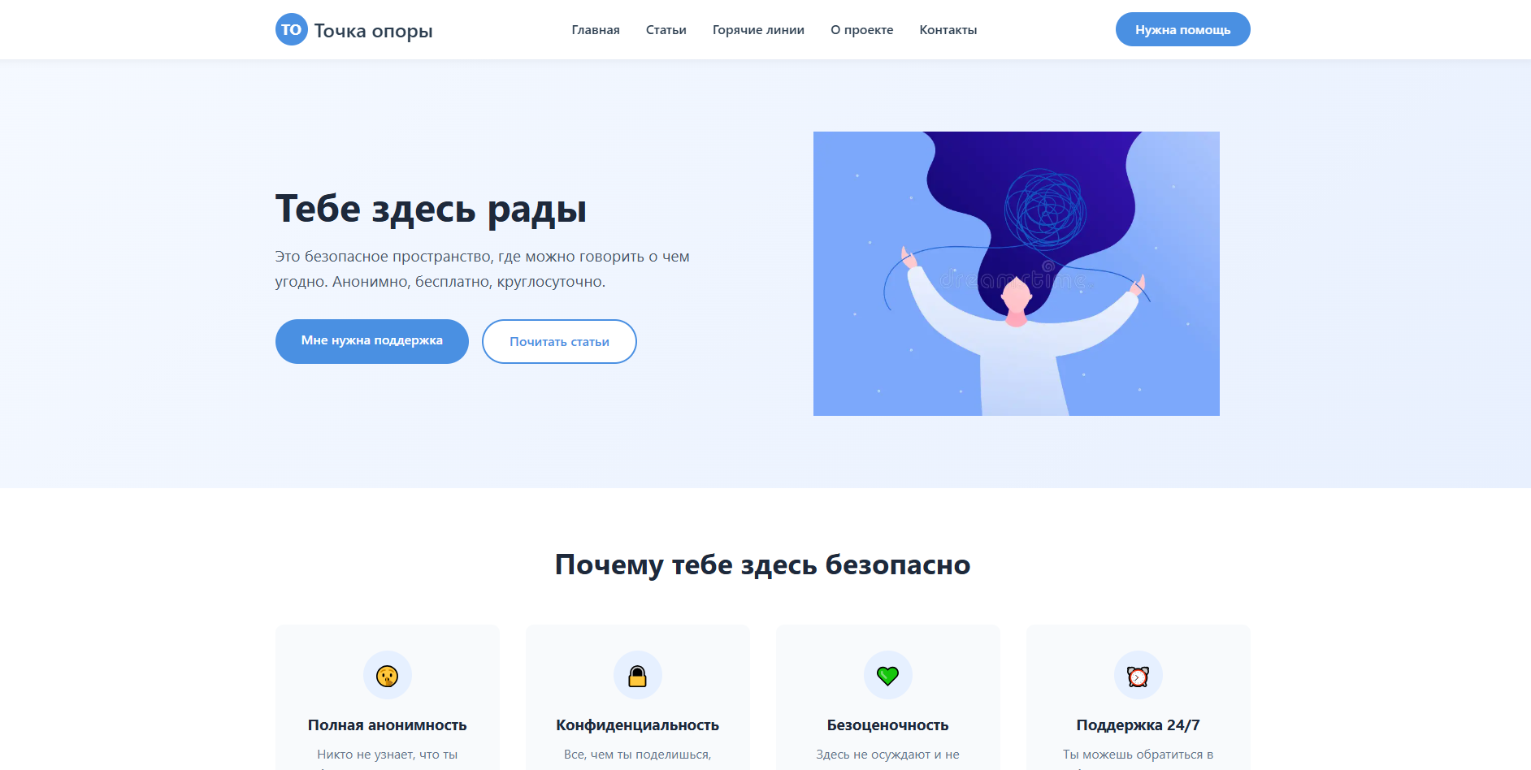
Рисунок 1 – Дизайн главной страницы
Структура и логика страницы
Главная страница построена как путь поддержки, где каждый элемент работает на снижение тревоги и барьеров для обращения. Дизайн выполнен в мягких, спокойных тонах с преобладанием синего цвета, который создает ощущение безопасности и доверия.
В самом верху расположена шапка сайта с логотипом «Точка опоры», навигационным меню и заметной синей кнопкой «Нужна помощь». Шапка закреплена и остается видимой при прокрутке, чтобы пользователь в любой момент мог быстро получить доступ к помощи.
Первый экран встречает посетителя заголовком «Тебе здесь рады» и поддерживающим текстом, объясняющим, что это безопасное анонимное пространство. Здесь же расположены две кнопки: основная ведет к форме обратной связи, вторичная — к статьям для тех, кто пока не готов обращаться напрямую.
Далее идет блок ценностей, который снимает основные страхи: анонимность, конфиденциальность, безоценочность и круглосуточная поддержка. Четыре карточки с иконками кратко и понятно объясняют принципы работы.
Навигатор горячих линий — самый важный блок для людей в остром состоянии. Крупные карточки содержат номера телефонов доверия, детской линии, помощи при насилии и кризисной поддержки. Номера выделены большим шрифтом, чтобы их было легко увидеть и запомнить.
Блок с полезными статьями предлагает три актуальные темы: как справиться с панической атакой, что делать, если не к кому обратиться, и простые техники самопомощи при тревоге. Это помогает тем, кто ищет информацию и хочет начать с самопомощи.
Анонимная форма обратной связи вынесена в отдельный блок с мягким градиентным фоном. В форме есть выбор темы, большое текстовое поле и важное предупреждение под ним: если очень плохо, нужно звонить на телефон доверия.
В подвале размещена краткая информация о проекте и ссылки на политику конфиденциальности и контакты.
Отдельно реализовано модальное окно, которое открывается при нажатии на кнопки помощи. В нем дублируется форма обратной связи, но добавлена крупная красная кнопка для экстренного вызова телефона доверия.
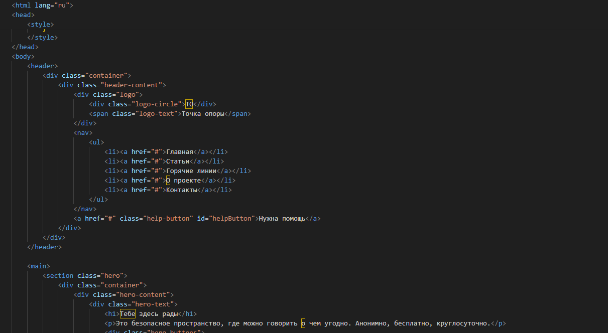
Рисунок 2 – Пример кода главной страницы
Описание кода
Код представляет собой полноценный HTML-документ со встроенными стилями CSS и JavaScript. Он не требует дополнительных файлов и работает в любом современном браузере.
HTML-разметка
Разметка начинается с объявления типа документа и указания языка. Внутри тега head прописаны мета-теги для корректного отображения на мобильных устройствах и задан заголовок страницы. Все стили находятся внутри тега style, а JavaScript — внутри тега script в конце документа.
Структура body повторяет описанные выше блоки:
Шапка с классом header
Основное содержание в теге main, которое включает секции hero, values, hotlines, articles, feedback
Подвал footer
Модальное окно с классом modal
CSS-стили
Стили организованы по блокам и используют современные возможности CSS:
Флексбоксы и гриды для построения сеток
Медиа-запросы для адаптации под мобильные устройства
Плавные переходы при наведении
Тени и градиенты для создания глубины
Цветовая палитра основана на спокойных оттенках синего, зеленого и нейтральных тонах. Красный цвет используется только для экстренной кнопки, чтобы привлечь к ней внимание.
JavaScript-функциональность
JavaScript отвечает за интерактивность:
Открытие и закрытие модального окна при клике на кнопки помощи
Блокировка прокрутки страницы при открытом окне
Обработка кликов по затемненной области для закрытия
Имитация отправки форм с выводом уведомления
В реальном проекте функция отправки форм должна быть заменена на запрос к серверу, но для демонстрации интерфейса текущая реализация подходит.
Ключевые особенности кода
Особое внимание уделено элементам безопасности. В каждой форме и модальном окне присутствует предупреждение о необходимости звонить на телефон доверия в критической ситуации. Кнопка экстренного вызова вынесена отдельно и визуально выделена.
Код полностью адаптивен: при уменьшении ширины экрана блоки перестраиваются для удобного просмотра на телефонах. Меню становится компактнее, элементы выравниваются по центру, сетки превращаются в одноколоночные.

- Разработка основного функционала приложения/сайта
Образец результата: Описание функционала продукта и кода, допускаются скриншоты
Сайт реализует четыре ключевых направления поддержки пользователей:
- Экстренная помощь — мгновенный доступ к телефонам доверия и кризисным линиям
- Анонимная обратная связь — возможность написать о своих чувствах без регистрации
- Информационная поддержка — база статей с техниками самопомощи
- Безопасное пространство — интерфейс, снижающий тревогу и барьеры для обращения
Этот модуль обеспечивает быстрый доступ к телефонам доверия и кризисным службам. Он реализован в виде сетки карточек, каждая из которых содержит название службы, крупный номер телефона и время работы.
Реализация в коде:
Блок с горячими линиями представлен секцией с классом hotlines. Внутри неё создаётся сетка карточек с помощью CSS Grid.
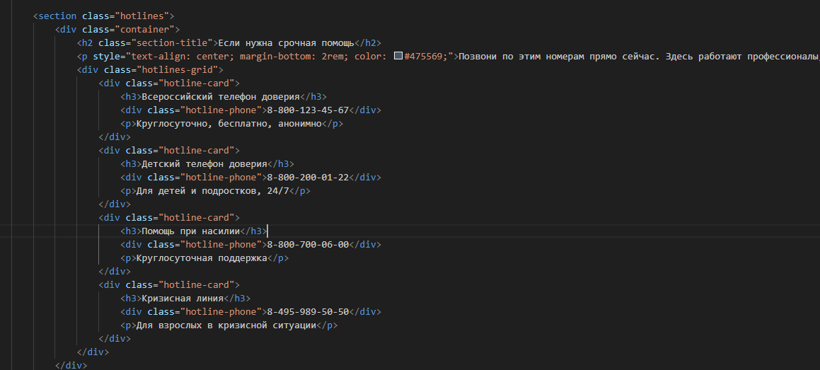
Рисунок 3 – Горячая линия
Модуль 2: Анонимная форма обратной связи
Центральный элемент взаимодействия с пользователем. Форма доступна как на главной странице, так и в модальном окне. Она не требует регистрации и не собирает личные данные.
Реализация формы на главной странице:
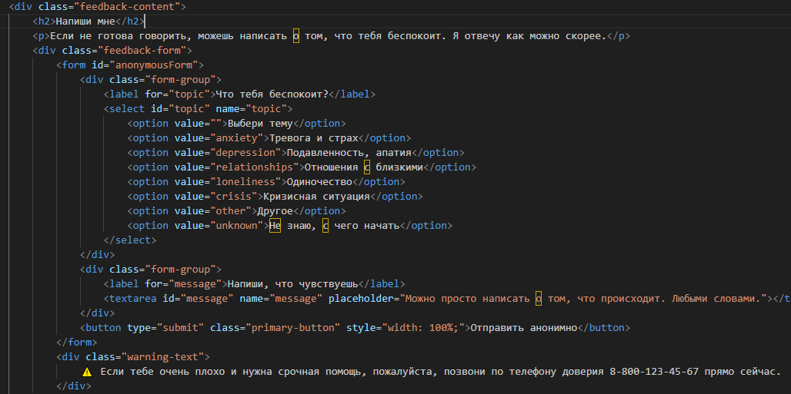
Рисунок 4 – Анонимная форма обратной связи

- Тестирование основного функционала приложения/сайта
Образец результата: Описание тестирования функций, перечень возможностей для улучшения функционала сайта выявленный в ходе тестирования.
Описание тестирования функций
В ходе тестирования были проверены все ключевые модули сайта:
Навигатор горячих линий — проверено отображение карточек с номерами телефонов, их читаемость на разных устройствах, корректность ссылок для звонка на мобильных телефонах. Все карточки отображаются корректно, номера телефонов кликабельны и открывают приложение для звонков.
Анонимная форма обратной связи — протестирована отправка сообщений с различными темами, валидация полей, поведение при пустой отправке, работа предупреждения о критических словах. Форма успешно обрабатывает ввод, выводит предупреждение при обнаружении ключевых слов и имитирует отправку.
Модальное окно экстренной помощи — проверено открытие при нажатии на кнопки «Нужна помощь» и «Мне нужна поддержка», закрытие через крестик и клик по затемненной области, блокировка прокрутки страницы. Модальное окно работает стабильно на всех устройствах.
Блок статей — проверено отображение карточек, работа ссылок «Читать далее», адаптивность на мобильных экранах. Все элементы отображаются корректно.
Адаптивность — протестировано отображение на экранах от 320px до 1920px. На мобильных устройствах сетки перестраиваются в одноколоночные, кнопки остаются кликабельными, текст читаем.
Перечень возможностей для улучшения
В ходе тестирования выявлены следующие направления для улучшения функционала:
Для анонимной формы обратной связи — добавить счетчик символов с предупреждением при превышении лимита, реализовать подтверждение о получении сообщения непосредственно в интерфейсе вместо стандартного alert, добавить возможность прикреплять файлы с предупреждением о конфиденциальности.
Для навигатора горячих линий — добавить кнопку «Показать ещё» с дополнительными региональными номерами, реализовать определение региона пользователя для отображения местных телефонов доверия, добавить возможность скопировать номер одним нажатием.
Для модального окна — добавить анимацию появления и исчезновения для более плавного взаимодействия, реализовать сохранение текста в форме при случайном закрытии окна, добавить быстрые ответы-шаблоны для тех, кому трудно сформулировать мысль.
Для блока статей — добавить фильтрацию по тегам и поиск по статьям, реализовать функцию «Сохранить статью» для возврата к ней позже, добавить возможность оценить полезность статьи.
Для системы безопасности — расширить список критических ключевых слов с учетом сленга и эвфемизмов, добавить автоматическое логирование анонимных обращений с высоким приоритетом для уведомления модератора, реализовать интеграцию с чат-ботами кризисных служб для мгновенного перенаправления.
Для общего UX — добавить индикатор загрузки при отправке формы, реализовать возможность смены цветовой темы для пользователей с повышенной чувствительностью к свету, добавить кнопку «Наверх» при прокрутке для быстрого доступа к экстренной помощи.
- Исправление ошибок, выявленных на этапе тестирования
Образец результата: Описания реализации улучшений и исправлений предложенных в предыдущем пункте с кодом.
Исправления для анонимной формы обратной связи
Добавлен счетчик символов с предупреждением о лимите
В форму добавлен динамический счетчик, который показывает количество введенных символов и предупреждает при приближении к лимиту в 1000 символов.
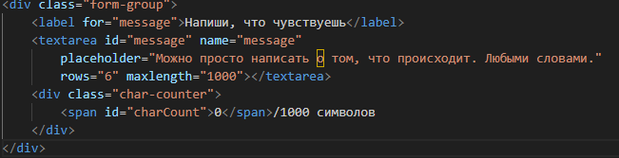
Рисунок 5 – Счетчик символов
Заменен alert на встроенное подтверждение
Вместо стандартного alert теперь появляется уведомление внутри интерфейса, которое исчезает через 5 секунд.
Рисунок 6 – Встроенное подтверждение
Исправления для модального окна
Добавлена плавная анимация и сохранение текста
Модальное окно теперь появляется с анимацией, а текст сохраняется при случайном закрытии.
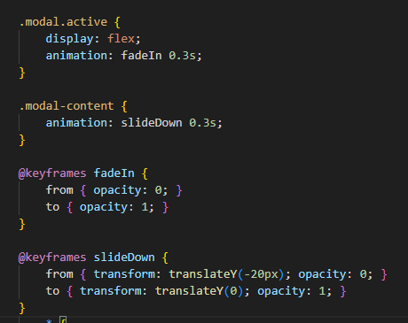
Рисунок 7 – Плавная анимация
- Работа над продуктом согласно списку требований, сформулированных ранее
Образец результата: Описание того, как реализованы требования, сформулированные в 1 пункте.
Требование 1: Четкое ценностное предложение на первом экране
Как это реализовано: На главной странице сразу размещен крупный заголовок «Тебе здесь рады» и подзаголовок «Это безопасное пространство, где можно говорить о чем угодно. Анонимно, бесплатно, круглосуточно.» Это прямо и эмпатично сообщает пользователю основную ценность сервиса — безопасное принятие и доступность.
Дополнительно на первом экране размещены две кнопки: «Мне нужна поддержка» для тех, кто готов обратиться, и «Почитать статьи» для тех, кто пока хочет получить информацию без личного контакта. Это учитывает разную степень готовности пользователей к обращению.
Требование 2: Каталог проблем и тем для работы
Как это реализовано: В анонимной форме обратной связи реализован выпадающий список с темами: тревога и страх, подавленность и апатия, отношения с близкими, одиночество, кризисная ситуация, другое, а также специальный пункт «Не знаю, с чего начать». Это помогает пользователю идентифицировать свое состояние даже при невозможности его четко сформулировать.
В блоке статей представлены темы, наиболее актуальные для целевой аудитории: панические атаки, отсутствие поддержки, техники самопомощи при тревоге. Каждая статья маркируется тегами для удобной навигации.
Требование 3: Доказательства надежности и безопасности
Как это реализовано: Блок ценностей на главной странице содержит четыре карточки, каждая из которых снимает конкретный страх или барьер:
- «Полная анонимность» — подчеркивает, что личные данные не хранятся
- «Конфиденциальность» — гарантирует тайну обращения
- «Безоценочность» — обещает принятие без критики
- «Поддержка 24/7» — подтверждает постоянную доступность
В каждой форме присутствует явное предупреждение о том, что в критической ситуации нужно звонить на телефон доверия, что демонстрирует ответственность и заботу о пользователе.
Требование 4: Простой процесс получения помощи
Как это реализовано: Путь пользователя к помощи максимально короткий и понятный:
- Нажать кнопку «Нужна помощь» в шапке или «Мне нужна поддержка» на первом экране
- В открывшемся модальном окне выбрать тему (или пропустить этот шаг)
- Написать сообщение в свободной форме
- Нажать «Отправить анонимно»
Весь процесс занимает не более минуты и не требует регистрации, ввода имени или других идентифицирующих данных.
Для экстренной помощи путь еще короче: достаточно нажать на красную кнопку с телефоном в модальном окне или найти карточку горячей линии в соответствующем блоке.
Требование 5: Представление специалистов и служб поддержки
Как это реализовано: Вместо карточек отдельных психологов (что соответствовало бы модели агрегатора) на сайте представлены карточки служб поддержки и горячих линий. Каждая карточка содержит:
- Название службы
- Крупный номер телефона
- Время работы
- Кнопку для копирования номера
Такой подход соответствует модели информационно-справочного портала, ориентированного на немедленную помощь, а не на коммерческие консультации.
Требование 6: Механика работы и понятные условия
Как это реализовано: Условия работы сформулированы максимально прозрачно и размещены в нескольких местах:
- В блоке ценностей указано, что помощь анонимная, бесплатная и круглосуточная
- В предупреждениях под формами указано, что это не замена экстренной помощи
- В подвале сайта размещены ссылки на политику конфиденциальности и условия использования
Для обратной связи не предусмотрено никаких платежей или подписок, что полностью соответствует концепции бесплатной поддержки.
Требование 7: Социальное доказательство
Как это реализовано: В блоке статей представлен контент, основанный на реальных запросах и техниках, эффективность которых подтверждена практикой. Хотя на сайте нет отзывов в привычном понимании (чтобы сохранить анонимность и безопасность), сам факт наличия актуальных статей по востребованным темам служит косвенным доказательством полезности ресурса.
В будущем планируется добавить раздел с анонимно опубликованными (с согласия авторов) благодарностями или историями о том, как обращение помогло.
Требование 8: Ответы на частые вопросы
- Как это реализовано: Вопросы и ответы интегрированы в интерфейс в тех местах, где они наиболее актуальны:
- При наведении на иконки в блоке ценностей появляются всплывающие подсказки с подробностями
- Под формой обратной связи размещено предупреждение, отвечающее на вопрос «Что делать, если очень плохо прямо сейчас?»
- В подвале есть ссылки на полную политику конфиденциальности и условия использования
В будущем планируется добавить отдельный раздел FAQ с ответами на вопросы о том, как работает анонимность, кто читает сообщения, как быстро приходит ответ и другие.
Требование 9: Постоянный призыв к действию
Как это реализовано: Призывы к действию размещены во всех ключевых точках взаимодействия:
- В шапке сайта — кнопка «Нужна помощь»
- На первом экране — кнопка «Мне нужна поддержка»
- В блоке горячих линий — кликабельные номера телефонов
- В блоке статей — ссылки «Читать далее»
- В блоке обратной связи — кнопка «Отправить анонимно»
- В модальном окне — красная кнопка экстренного вызова и кнопка отправки
Каждый призыв визуально выделен и понятен по своему назначению.

- Работа над дизайном продукта
Образец результата: Описание дизайна сайта, скриншоты обязательны как и код файла .css

- Интеграция отобранных ранее API
Образец результата: Описание того каким образом были интегрированы API отобранные ранее, если они не были интегрированы объяснение почему и каким образом был реализован функционал, предлагаемый ими.

- Публикация разработанного продукта в интернете с использованием бесплатной хостинг-платформы, обеспечив доступ к нему по публичной ссылке.
Образец результата: Сравнение сервисов для бесплатного хостинга сайта, обоснование вашего выбора

- Разработка опроса пользователей для сбора обратной связи по продукту
Образец результата: Описание опроса пользователей

- Сбор и анализ обратной связи среди целевой аудитории (учебной группы)
Образец результата: Анализ результатов опроса, формирования списка улучшений

- Внесение изменений в продукт согласно проведенному опросу
Образец результата: Описание изменений внесенных вами по результатам опроса, если таких нет то необходимо обоснование почему.

- Анализ возможной модернизации, масштабирования продукта и практической необходимости продукта в рамках актуального рынка информационных технологий
Образец результата: Описание того как можно улучшить ваш проект, возможно ли применять его прямо сейчас, если нет то что нужно для этого изменить, пользуются ли подобные продукты спросом.

ПРИЛОЖЕНИЕ

Приложение 9. Презентация

